Рис. 49
Образование комплекса QRS в отведении V4.

Проекции векторов Q, R и S на ось отведения V4 равны раз-
ности потенциалов на электродах этого отведения (рис. 49а).
Колебания "зайчика" на экране осциллоскопа соответствуют ко-
лебаниям разности потенциалов (рис. 49б). При горизон-
тальной временной развертке сигнала колебания "зайчика" при-
нимают вид комплекса зубцов QRS ЭКГ (рис. 49в). На рис. 49г
объединены зубец P и комплекс QRS отведения V4.
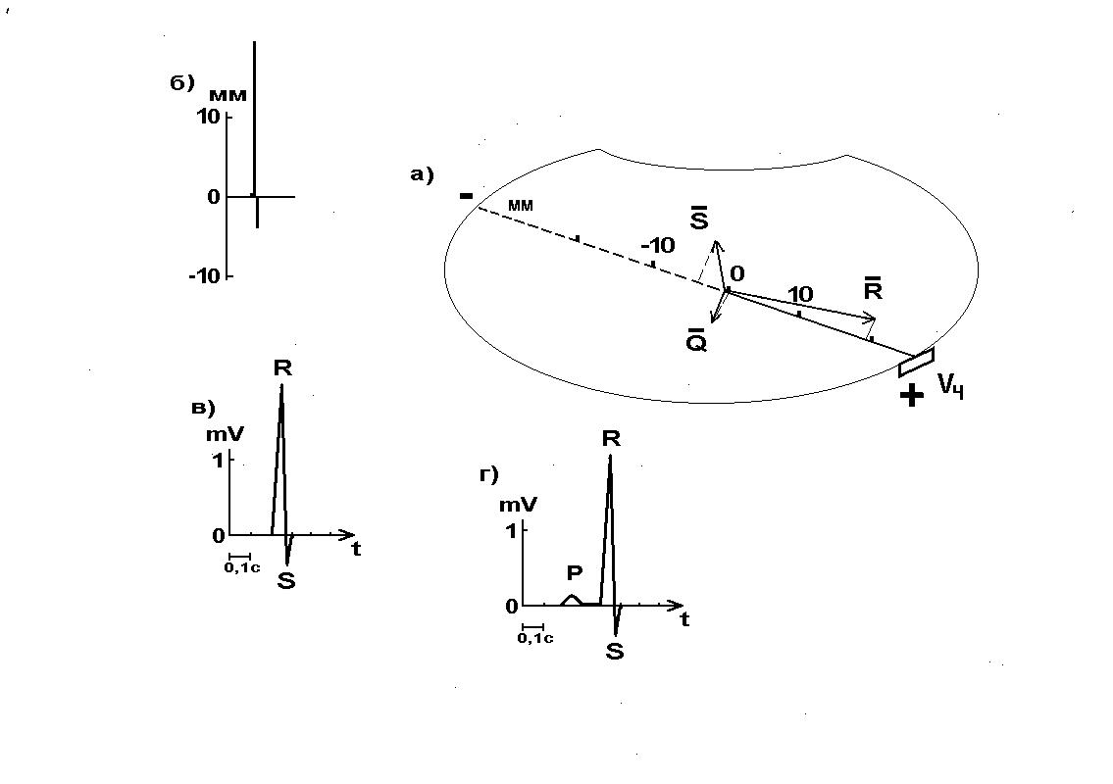
Рис. 50
Формирование зубца T в отведении V4 ЭКГ.

Амплитуда колебаний "зайчика" на экране осциллоскопа
(рис. 50б) численно равна проекциям временных векторов репо-
ляризации (Т1, Т2, Т3) на ось отведения V4 (рис 50а) и рав-
на разности потенциалов, возникающей на электродах отведения
V4 во время быстрой реполяризации желудочков. Временная
развертка сигнала превращает вертикальные колебания "зайчи-
ка" в зубец Т ЭКГ (рис. 50в). На рис. 50г представлен весь
кардиокомплекс ЭКГ в отведении V4, полученный в результате
объединения рисунков 49г и 50в.
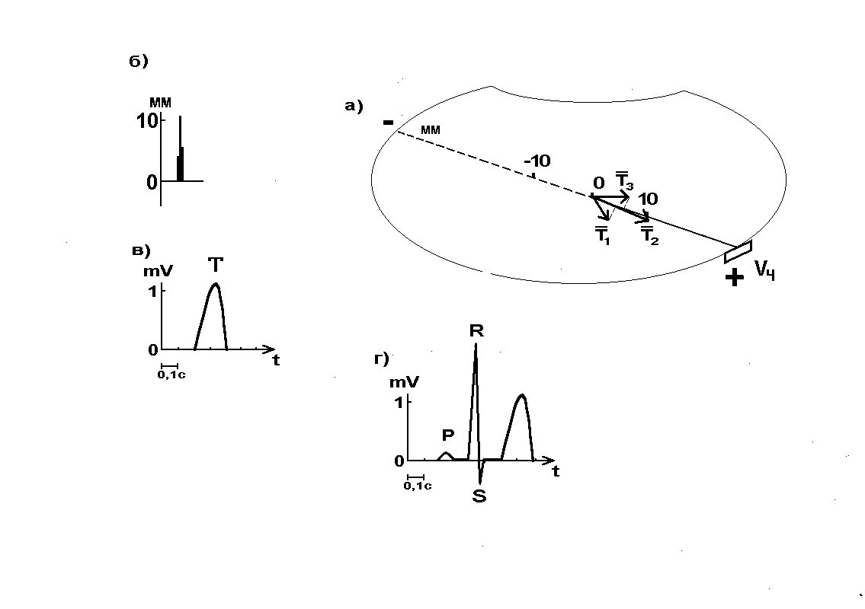

Рис. 51
Формирование зубца Р в отведении V5 ЭКГ.

Возбуждение миокарда предсердий характеризуется величи-
ной и направлением временных векторов деполяризации предсер-
дий Р1-Р3 (рис. 51а). На экране осциллоскопа амплитуды коле-
баний "зайчика" равны проекциям временных векторов на ось
отведения V5 (рис. 51б). При горизонтальной развертке сиг-
нала со скоростью 50 мм в секунду на экране возникает зубец
Р ЭКГ в отведении V5 (рис. 51в).
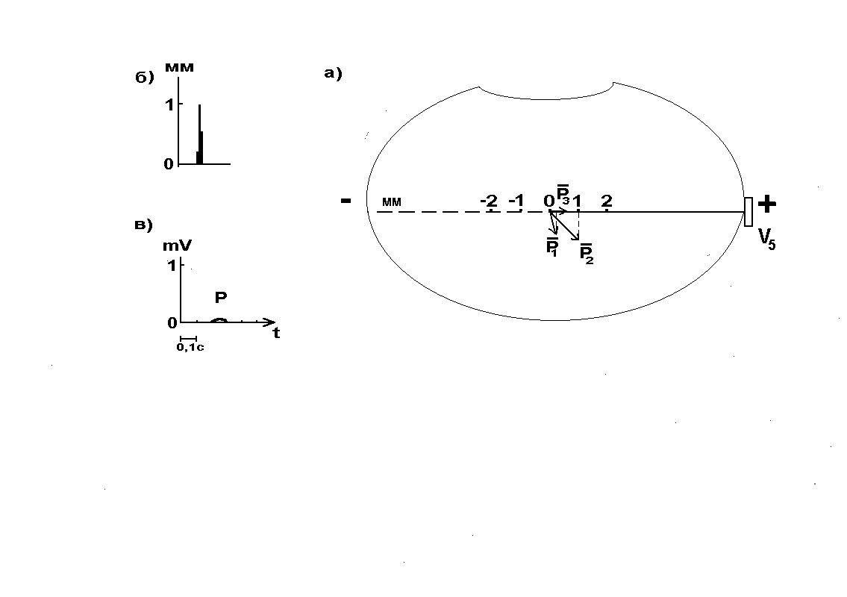
Рис. 52
Образование комплекса QRS в отведении V5.

Проекции векторов Q, R и S на ось отведения V5 равны раз-
ности потенциалов на электродах этого отведения (рис. 52а).
Колебания "зайчика" на экране осциллоскопа соответствуют ко-
лебаниям разности потенциалов (рис. 52б). При горизон-
тальной временной развертке сигнала колебания "зайчика" при-
нимают вид комплекса зубцов QRS ЭКГ (рис. 52в). На рис. 52г
объединены зубец P и комплекс QRS отведения V5.
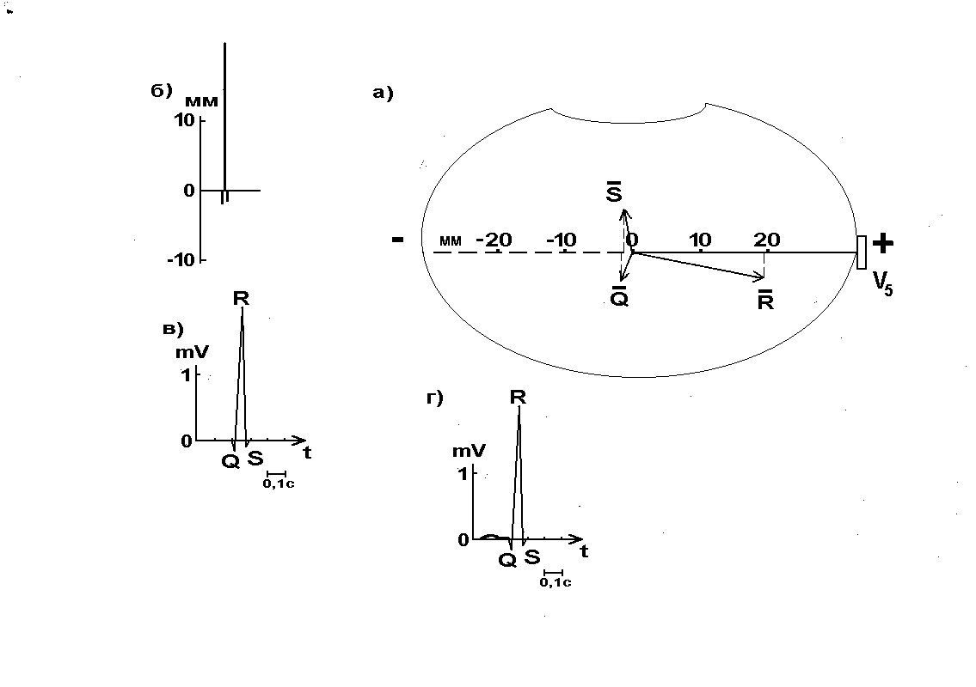
Рис. 53
Формирование зубца T в отведении V5 ЭКГ.

Амплитуда колебаний "зайчика" на экране осциллоскопа
(рис. 53б) численно равна проекциям временных векторов репо-
ляризации (Т1, Т2, Т3) на ось отведения V5 (рис 53а) и рав-
на разности потенциалов, возникающей на электродах отведения
V5 во время быстрой реполяризации желудочков. Временная
развертка сигнала превращает вертикальные колебания "зайчи-
ка" в зубец Т ЭКГ (рис. 53в). На рис. 53г представлен весь
кардиокомплекс ЭКГ в отведении V5, полученный в результате
объединения рисунков 52г и 53в.
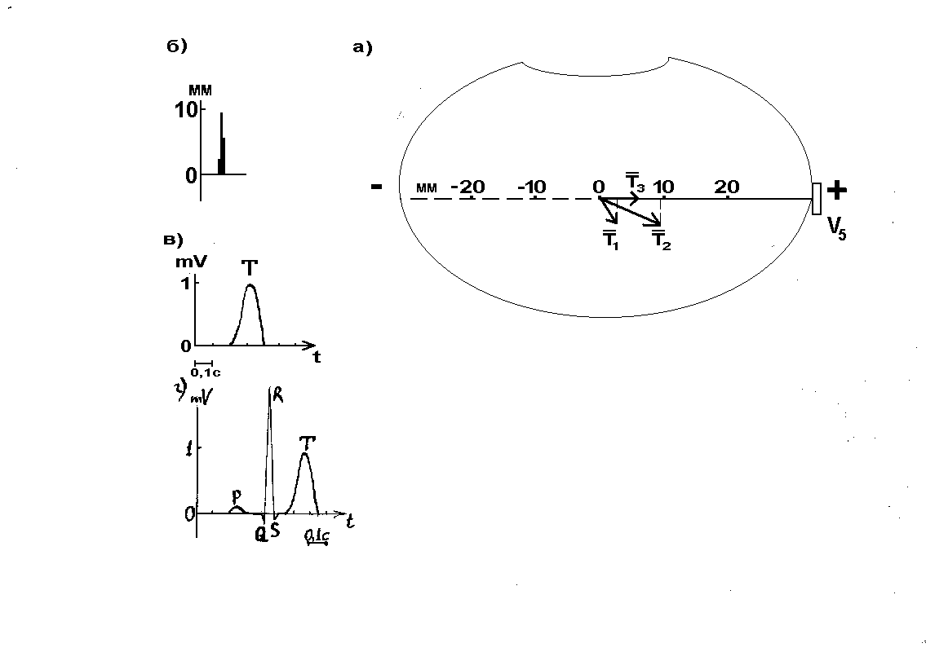
Рис. 54
Формирование зубца Р в отведении V6 ЭКГ.

Возбуждение миокарда предсердий характеризуется величи-
ной и направлением временных векторов деполяризации предсер-
дий Р1-Р3 (рис. 54а). На экране осциллоскопа амплитуды коле-
баний "зайчика" равны проекциям временных векторов на ось
отведения V6 (рис. 54б). При горизонтальной развертке сиг-
нала со скоростью 50 мм в секунду на экране возникает зубец
Р ЭКГ в отведении V6 (рис. 54в).
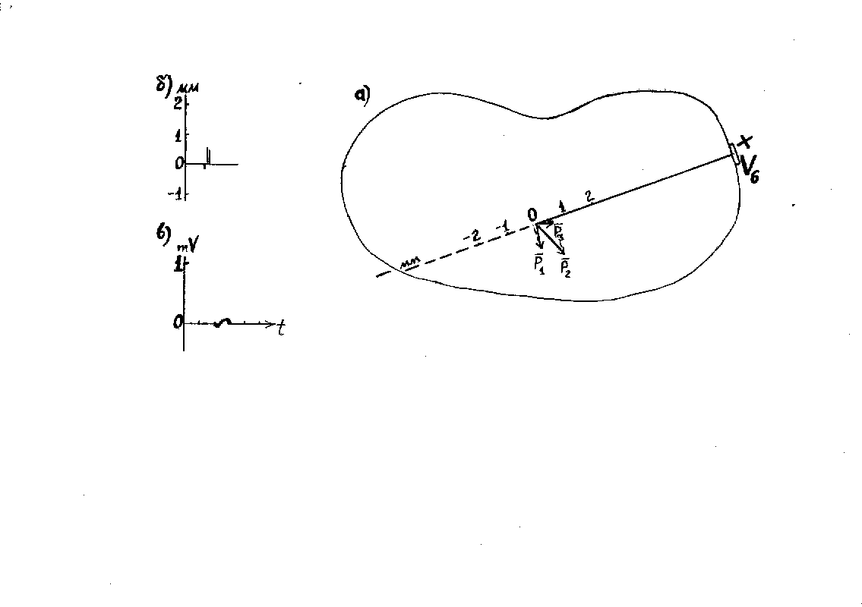
Рис. 55
Образование комплекса QRS в отведении V6.

Проекции векторов Q, R и S на ось отведения V6 равны раз-
ности потенциалов на электродах этого отведения (рис. 55а).
Колебания "зайчика" на экране осциллоскопа соответствуют ко-
лебаниям разности потенциалов (рис. 55б). При горизон-
тальной временной развертке сигнала колебания "зайчика" при-
нимают вид комплекса зубцов QRS ЭКГ (рис. 55в). На рис. 55г
объединены зубец P и комплекс QRS отведения V6.
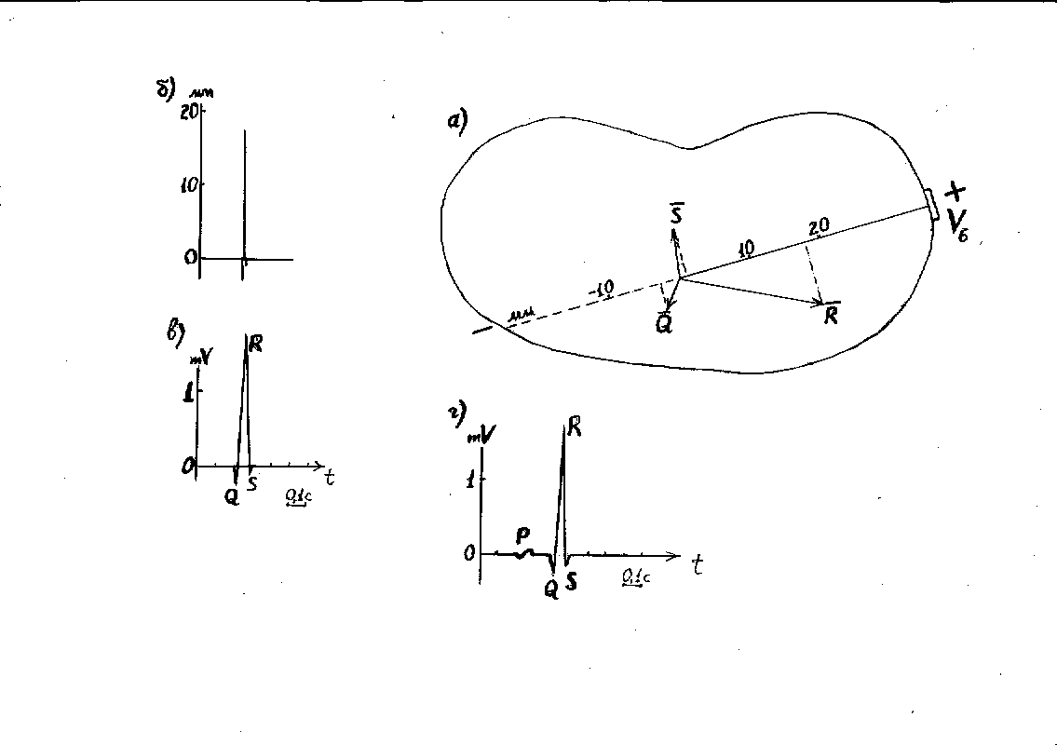
Рис. 56
Формирование зубца T в отведении V6 ЭКГ.

Амплитуда колебаний "зайчика" на экране осциллоскопа
(рис. 56б) численно равна проекциям временных векторов репо-
ляризации (Т1, Т2, Т3) на ось отведения V6 (рис 56а) и рав-
на разности потенциалов, возникающей на электродах отведения
V6 во время быстрой реполяризации желудочков. Временная
развертка сигнала превращает вертикальные колебания "зайчи-
ка" в зубец Т ЭКГ (рис. 56в). На рис. 56г представлен весь
кардиокомплекс ЭКГ в отведении V6, полученный в результате
объединения рисунков 55г и 56в.
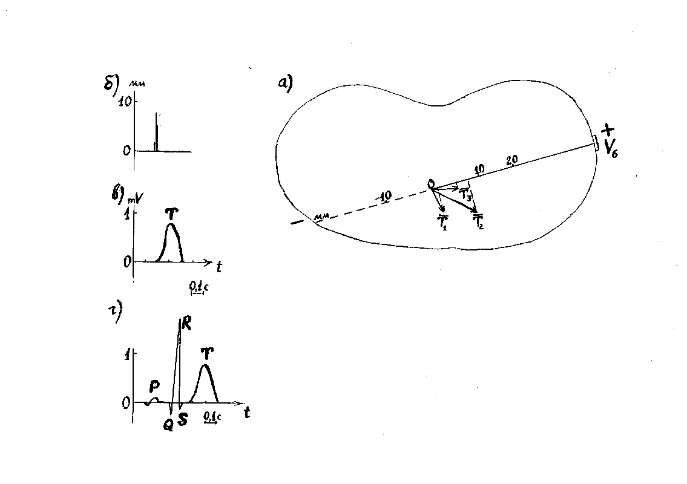

Часть 2. Электрокардиографические синдромы.

Глава I.
Гипертрофия предсердий.
Гипертрофия предсердий и желудочков не всегда находит от-
ражение на ЭКГ. К тому же в ряде случаев другие изменения
миокарда (нарушения проведения, нейрометаболические или ише-
мические изменения) могут маскироваться под гипертрофию ка-
кого-либо отдела сердца. Поэтому надо оговорить, что на ЭКГ
регистрируется не гипертрофия миокарда, а признаки гипертро-
фии. С другой стороны, даже выраженная гипертрофия часто не
сопровождается заметными электрокардиографическими измене-
ниями.
Изменения ЭКГ при гипертрофии связаны с увеличеним массы
мышечных волокон какого-либо отдела (или отделов) сердца.
Увеличение массы миокарда ведет, в свою очередь, к увеличе-
нию эдс соответствующего отдела сердца, что отражается на
величине и направлении временных векторов, суммарного векто-
ра отдела и главного вектора сердца.
При гипертрофии левого предсердия суммартный предсердный
вектор отклоняется влево и назад. Кроме того происходит за-
медление проведения импульса по предсердным проводящим пу-
тям. Распространение возбуждения по гипертрофированному ле-
вому предсердию можно представить в виде пучка временных
векторов . Вектора распространения возбуждения по
гипертрофированному левому предсердию вследствие их различ-
ной направленности не влияют на величину суммарного векто-
ра предсердий, но продолжительность распространения возбуж-
дения по левому предсердию при этом увеличивается. Поэтому,
при гипертрофии левого предсердия в I и
II стандартных отведениях продолжительность зубца Р будет
свыше 0,11 с. Поскольку возбуждение левого предсердия вслед-
ствие его гипертрофии наступает позже, чем в нормальном ле-
вом предсердии и поэтому пик возбуждения левого предсердия
наступает позднее, чем пик возбуждения правого предсердия, в
I и II отведениях часто наблюдается второй признак гипертро-
фии левого предсердия - расщепление зубца Р. Вследствие от-
клонения суммарного предсердного вектора влево и назад в от-
ведении V1 будет преобладать отрицательная фаза зубца Р
.
Таким образом для гипертрофии левого предсердия наиболее
типичны расширение зубца Р более 0,11 с и его расщепление
(двугорбая форма) в I и II стандартных отведениях. В отведе-
нии V1 отмечается широкая и глубокая отрицательная фаза зуб-
ца Р. Описанные признаки гипертрофии левого предсердия из-
вестны под названием P-mitrale, так как они часто встречают-
ся при митральных пороках сердца.
При гипертрофии правого предсердия суммарный предсердный
вектор отклоняется вниз и слегка вправо. При векторном ана-
лизе видно, что основным признаком гипертрофии правого пред-
сердия является амплитуда зубца Р в отведениях II и III бо-
лее чем 2,5 мм . В этих отведениях зубец Р имеет
остроконечнную форму, его продолжительность не превышает
нормальную. Изменения зубца Р, характерные для гипертрофии
правого предсердия, носят название P-pulmonale; они чаще
встречаются при заболеваниях, связанных с повышением давле-
ния в системе легочной артерии (например, хроническое легоч-
ное сердце).
При гипертрофии двух предсердий на ЭКГ выявляются призна-
ки, характерные как для P-pulmonale, так и для P-mitrale.
Наблюдается значительное увеличение амплитуды зубца Р, его
расширение и расщепление в стандартных отведениях. Увеличи-
вается как положительная, так и отрицательная фаза зубца Р в
отведении V1.

Глава 2.
Гипертрофия левого желудочка.

При гипертрофии левого желудочка суммарный вектор QRS
(главный вектор сердца) отклоняется назад и влево по отноше-
нию к исходному положению . Это объясняется увеличе-
нием массы миокарда, а значит и увеличением суммарного элек-
трического потенциала левого желудочка. Исходя из положения
векторов Q, R и S можно построить желудочковые ком-
плексы ЭКГ В I, II, III и aVF отведениях . Очевидно,
что AI > AII > AIII и SaVF > RavF. То есть электрическая ось
сердца в данном случае отклонена влево. Отклонение эос вле-
во является одним из признаков гипертрофии левого желудочка.
В гипертрофированном миокарде левого желудочка процесс репо-
ляризации протекает иначе, чем в здоровом миокарде. Это свя-
зано с нарушением транспорта ряда ионов (Са++, Cl- и др.),
изменением ориентации миоцитов в пространстве и с другими до
конца еще не выясненными причинами. При значительной гипер-
трофии и (или) дилатации левого желудочка вектора реполяри-
зации (которые проецируются на оси ЭКГ отведений в виде сег-
мента ST и зубца Т) меняют свое направление и величину по
сравнению со здоровым миокардом . Измене-
ния конечной части желудочкового комплекса ST-T в виде косо-
нисходящего сегмента ST вниз от изолинии и отрицательного Т
в I стандартном отведении (в сочетании с отклонением эос
влево), в aVL (при RaVL > 7 мм), в V6 являются признаками
гипертрофии левого желудочка. Имеются и другие
признаки гипертрофии левого желудочка: RV6 > RV5 > RV4 и
TV6 > TV1. Cуществуют и количественные критерии гипертрофии
левого желудочка в системе 12 общепринятых отведений. Вот
некоторые из них: 1) RI+SIII>25 мм, 2) RV6+SV1>35 мм,
3) RV6/TV6>10.

Глава 3.
Гипертрофия правого желудочка.
При гипертрофии правого желудочка главный вектор сердца
отклоняется вправо и вперед. Во фронтальной плоскости это
определяет выраженное отклонение эос вправо .
Отклонение седечного вектора вперед и вправо в горизон-
тальной плоскости обусловливает преимущественное увеличение
зубца R в правых грудных отведениях (V1, V2) с последова-
тельным его уменьшением и нарастанием зубца S по направле-
нию к левым (V5,V6) . Вектора реполяризации при
гипертрофии правого желудочка меняют свое направление и ве-
личину в правых грудных отведениях . Таким обра-
зом можно указать следующие критерии гипертрофии правого же-
лудочка: 1) выраженное отклонение эос вправо, 2) RV1>7 мм,
3) R/S>1 в V1 и R/S<1 в V5,6, 4) смещение вниз сегмента ST
и/или отрицательный зубец Т в V1-V3 при увеличении зубца R в
тех же отведениях. Изменения ЭКГ, удовлетворяющие этим кри-
териям, отражают наиболее характерный вариант проявления ги-
пертрофии правого желудочка, например, при стенозе легочной
артерии, митральном стенозе, хроническом легочном сердце,
при некоторых врожденных пороках.

Глава 4.
Нарушения внутрижелудочковой проводимости.
К нарушениям внутрижелудочковой проводимости относят сос-
тояния, при которых задержка проведения возбуждения или его
полное блокирование происходит ниже основного ствола пучка
Гиса, т.е. в его разветвлениях. В этих случаях своевремен-
ная деполяризация начинается в желудочке с нормальным прове-
дением импульса; развитие деполяризации в желудочке с нару-
шенной проводимостью начинается с запозданием. Из-за этого
происходит большее или меньшее увеличение продолжительности
всего цикла возбуждения желудочков. Комплекс QRS становится
при этом уширенным: его продолжительность может достигать
0,12 с и более (полная блокада ножки) или приближаться к
этой величине (неполная блокада ножки).
При блокаде правой ножки пучка Гиса первый моментный век-
тор Q ("перегородочный) сохраняет нормальное направление и
ориентирован, как и в норме, слева направо и вперед. За счет
чего в отведении V1 регистрируется обычный небольшой зубец R
(малый r) , а в V6 - небольшой зубец Q .
Второй основной моментный вектор R, формирующийся на высоте
деполяризации также сохраняет свое значение за счет полно-
ценного своевременного возбуждения левого желудочка. Он
ориентирован справа налево, вследствие чего в отведении V1
вслед за зубцом r регистрируется своевременный зубец S
, а одновременно с ним в отведении V6 - зубец R
. Лишь после завершения деполяризации левого желудочка
возбудительный импульс достигает окружным путем (не со сто-
роны перегородки, а со стороны левого желудочка) субэндокар-
диальных слоев правого желудочка и деполяризует его. Поз-
днее развитие деполяризации правого желудочка сопровождает-
ся появлением вектора S, ориентированного слева направо и
вперед, в результате чего в отведении V1 регистрируется поз-
дний зубец R` , а в отведении V6 - достаточно глу-
бокий и широкий зубец S .
Поздняя активация субэпикардиальных слоев правого желудоч-
ка извращает направление дальнейшей реполяризации, которая
начинается с субэндокардиальных слоев, это проявляется отри-
цательным зубцом Т в V1,2,3. Таким образом, на ЭКГ отмечают-
ся следующие признаки блокады правой ножки пучка Гиса: 1)
уширение комплекса QRS до 0,12 с и больше; 2) вариант ком-
плекса QRS в виде rsR`V1; 3) уширенный зубец SV5,6; отрица-
тельный зубец Т в правых грудных отведениях. Неполная блока-
да правой ножки пучка Гиса сопровождается теми же морфологи-
ческими признаками комплекса QRS, но общая продолжи-
тельность последнего не достигает 0,12 с.
При блокаде левой ножки пучка Гиса первый период деполяри-
зации (первые 0,05 с) определяется своевременным возбужде-
нием правого желудочка, в норме относительно мало влияющего
на векторные характеристики электрического поля сердца. Про-
хождение импульса только по правой части перегородки сопро-
вождается формированием начального (септального) вектора,
ориентированного справа налево и вперед (вектор Q). В отве-
дении V1 при этом отмечается небольшое отрицательное на-
чальное отклонение (малый q) , а в отведении V6
мелкий положительный зубец R . Переход возбуждения
с перегородки на правый желудочек сопровождается переориен-
тацией вектора вправо (вектор R), что вызывает небольшое по-
ложительное отклонение в отведении V1 (малый r) и
малый зубец S в V6 . Развивающаяся по завершении
правожелудочковой деполяризации поздняя активация левого же-
лудочка вызывает очень существенный сдвиг вектора S влево, в
результате чего записывается глубокий зубец S в V1
и второй, поздний, достаточно высокий зубец R в V6
. Поздняя активация субэпикардиальных слоев левого желу-
дочка извращает направление дальнейшей реполяризации, кото-
рая начинается с субэндокардиальных слоев, это проявляется
отрицательным зубцом Т в V5,6. Таким образом, блокада левой
ножки пучка Гиса проявляется на ЭКГ следующими признаками:
1) уширение комплекса QRS до 0,12 с и более; 2) вариант ком-
плекса QRS в виде (q)rSV1 или QSV1; 3) вариант комплекса QRS
в виде rsR' или RsR' в отведениях V5,6; 4) смещение вниз
сегмента ST и отрицательный зубец Т в левых грудных отведе-
ниях.
Неполная блокада левой ножки может характеризоваться те-
ми же признаками, однако уширение комплекса QRS не дости-
гает 0,12 с.

Глава 5
Синдром очаговых изменений миокарда.
В клинической электрокардиографии к группе очаговых изме-
нений относят 1) свежий инфаркт миокарда; 2) постинфарктные
или иной природы рубцы; 3) аневризму сердца.
Развитие острого очагового процесса в миокарде возникает
при полной обтурации просвета какой либо из ветвей коронар-
ной системы сердца с формированием очага некроза. Некротиза-
ция ткани обычно начинается с центрального, непосредственно
прилегающего к пораженному сосуду участка очага поражения.
Количество некротической ткани убывает по напрвлению к пери-
ферии области поражения, которая поэтому характеризуется
тремя последовательно переходящими друг в друга зонами - зо-
ны некроза, повреждения и ишемии . Некротически из-
мененный миокард утрачивает свои электрические свойства,
полностью выключается из процесса деполяризации сердца.
Однако очаг некроза обладает свойствами обычного электричес-
кого проводника, в результате чего орицательный потенциал
внутренних слоев миокарда проходит сквозь некротический
очагна субэндокардиальную поверхность либо изменяясь незна-
чительно (в этом случае формируется патологический зубец Q),
либо совсем не изменяясь (тогда регистрируется комплекс QS).
Зона повреждения обнаруживается на ЭКГ в виде появления "то-
ка повреждения", в результате которого изменяется положение
сегмента ST. В случае субэпикардиального повреждения миокар-
да сегмент ST смещен кверху. В случае субэндокардиального
повреждения сегмент ST смещен книзу и вогнут. В обоих слу-
чаях сегмент ST начинается непосредственно от комплекса QRS
(от QS, QR и других его вариантов) и полностью или частично
поглощает зубец Т. Такая монофазная кривая со смещением
вверх сегмента ST является одним из основных диагностичес-
ких критериев острого крупноочагового инфаркта миокарда
. Зона ишемии, расположенная на периферии зоны пов-
реждения миокарда, служит источником замедления реполяриза-
ции, что на ЭКГ проявляется наличием коронарного зубца Т.
Коронарный зубец Т - отрицательный, заостренный, симметри-
ческий, но может быть также положительным и высоким, и отли-
чаться от нормального зубца Т симметрией сторон и заострен-
ностью.
Топическую диагностику очагового поражения определяют
сдвиги суммарного вектора деполяризации за счет перемещения
вектра Q (первые 0,04 с деполяризации желудочков) в сторону
от очага поражения. При этом вектор реполяризации (вектор Т)
также ориентирован в противоположном направлении от очага
поражения, в то время как вектор SТ приобретает значение в
соответствии с направлением движения тока повреждения, то
есть в сторону очага поражения. По появлению в определенных
отведениях патологичес-
кого зубца Q продолжительностью более чем 0,03 с и (или)
превышающего по амплитуде 1/4 величины зубца R определяется
локализация очага в той или иной области сердца. Различают
следующие основные локализации очагового поражения:
1) передне-перегородочная - патологический Q в V1,2;
2) передне-верхушечная - " " V3,4;
3) передне-боковая - " " I, aVL, V5,6;
4) нижняя - " " II, III, aVF.
Определение топики очаговых изменений по патологическому
зубцу Q в характерных отведениях относится как к острому
процессу (инфаркт), так и к хроническому (постинфарктный ру-
бец, хроническая аневризма сердца). Электрокардиографически
острый процесс можно отличить от хронического с помощью сис-
тематической регистрации ЭКГ, то есть использовать принцип
так называемого динамического наблюдения. Исходя из динами-
ки ЭКГ можно выделить острую фазу инфаркта миокарда, кото-
рая заканчивается возвращением сегмента ST к изоэлектричес-
кой линии, находящейся на уровне сегмента PQ. Подострая фа-
за наступает вслед за острой и заканчивается формированием
стабильной двухфазной ЭКГ-кривой. Диагноз рубцовых измене-
ний после перенесенного инфаркта миокарда ставится на осно-
вании повторной регистрации двухфазной кривой, первая фаза
которой характеризуется устойчивой деформацией комплекса QRS
вследствие патологического зубца Q. Вторая фаза такой кри-
вой характеризуется различной формой зубца Т у разных лиц
(отрицательный, двухфазный, положительный).

Глава 6
Нарушения ритма.
6.1. Изменения автоматизма синоатриального узла.
К нарушениям автоматизма синоатриального узла относятся
синусовая тахикардия, синусовая брадикардия, синусовая арит-
мия, ригидный синусовый ритм. В физиологических условиях ин-
тервал между сокращениями сердца равен отрезку времени, в
течение которого мембранный потенциал покоя в клетках си-
ноатриального узла смещается до уровня порогового потенциа-
ла возбуждения. Симпатические нервы сердца и циркулирующие в
крови катехоламины, стимулируя в-адренорецепторы синоат-
риального узла, ускоряют спонтанную диастолическую деполяри-
зацию клеточных мембран и тем самым вызывают учащение сину-
сового ритма. Аналогичное воздействие оказывают изопропилно-
радреналин, алупент, эфедрин, а также такие факторы, как ги-
поксия, ацидоз, повышение температуры тела. Раздражение
блуждающего нерва (ацетилхолин), стимулируя М-холинреактив-
ные рецепторы синоатриального узла, вызывает противополож-
ный эффект: замедление диастолической деполяризации и уреже-
ние синусового ритма. К синусовой брадикардии ведут также
гипероксия, алкалоз, гипотермия, блокада в-адренергических
рецепторов (пропранолол и его аналоги), кальциевая блокада
(верапамил и др.). Необходимо отметить, что колебания тону-
са вегетативных нервов сердца, особенно блуждающего нерва,
отражаются не только на частоте синусового ритма, но и на
его регулярности.
Для синусовой тахикардии типичны следующие признаки:
1) уменьшение продолжительности интервалов Р-Р; число сер-
дечных сокращений превышает 90 в 1 мин; 2) некоторое возрас-
тание амплитуды и заострение зубцов Р, если частота ритма
больше 100 в 1 мин; 3) нисходящее смещение сегмента PR и ко-
совосходящее смещение сегмента ST ниже изоэлектрической ли-
нии, что придает ЭКГ форму "якоря"; 4) изменение высоты зуб-
цов Т; повышение их амплитуды, скорее зависит от избыточно-
го воздействия норадреналина, ее снижение, по-видимому, от-
ражает преобладание адреналинового эффекта.
При синусовой брадикардии отмечаются: 1) увеличение про-
должительности интервалов Р-Р; число сердечных сокращений
бывает меньше 50 в 1 мин; 2) некоторое уменьшение амплитуды
зубцов Р и небольшое их расширение; 3) удлинение интервала
P-Q до 0,21 с; 4) расширение комплекса QRS до 0,09 с; 5) не-
резкий подъем сегмента ST над изоэлектрической линией с вог-
нутостью книзу; 6) широкие с увеличенной амплитудой зубцы Т;
7) повышение амплитуды зубцов U при сохранении нормального
соотношения T/U.
У здоровых людей синусовый ритм всегда слегка нерегуля-
рен: разница между интервалами Р-Р не превышает 0,15 с, но
она и не меньше 0,05 с. Более правильный, или "ригидный",
синусовый ритм может быть следствием повреждения автомати-
ческих клеток синоатриального узла либо нарушения его нер-
вно-вегетативной регуляции и чаще встречается у пожилых лю-
дей. Различают дыхательную, или циклическую, синусовую арит-
мию, которая исчезает при задержке дыхания, и не связанную с
фазами дыхания, нециклическую, синусовую аритмию. В обоих
случаях на ЭКГ видны различные по продолжительности интерва-
лы Р-Р; разница между самым длинным и самым коротким интер-
валами больше 0,15 с. Нерегулярность синусового ритма часто
сочетается с его урежением.
6.2. Предсердные выскальзывающие комплексы и ритмы.
Физиологические соотношения между различными водителями
ритма сердца характеризуются тем фактом, что один из них –

синоатриальный узел - доминирует, все остальные подчинены.
Однако при угнетении синоатриального узла другие водители
ритма (эктопические) используя систему выскальзывания им-
пульсов обеспечивают защиту организма от длительных перио-
дов асистолии. Можно назвать несколько условий, при которых
происходит выскальзывание одиночных импульсов или же форми-
руются выскальзывающие ритмы, когда регистрируются подряд
три (или больше) однородных эктопических комплекса. Первое
из этих условий: угнетение автоматизма синоатриального уз-
ла до уровня, равного или более низкого, чем автоматизм ка-
кого-либо водителя ритма. Второе условие: синоаурикулярная
или атриовентрикулярная блокады; в этих случаях синусовые
импульсы не доходят до нижележащих центров автоматизма либо
попадают к ним с опозданием. Третье условие: усиление актив-
ности эктопических водителей ритма. Выскальзываюшие комплек-
сы (ритмы) распознаются по их форме и моменту появления: они
запаздывают по отношению к ожидаемому очередному синусовому
импульсу.
Характерным признаком предсердного ритма является измене-
ние формы, направления и амплитуды зубца P. Последний изме-
няется различно в зависимости от локализации эктопического
источника ритма и направления распространения волны возбуж-
дения в предсердиях.Электрокардиографическая диагностика ниж-
него левопредсердного ритма основывается на учете совокуп-
ности признаков: отрицательные зубцы Р в отведениях II, III,
aVF, иногда в отведении I, положительный зубец Р в отведе-
нии aVR, особая форма Р в отведении V1 ("щит и меч", "купол
и шпиль"). Необычный зубец Р в отведении V1 имеет начальный
куполообразный подъем, отражающий более раннюю активацию ле-
вого предсердия и конечный узкий пик, связанный с возбужде-
нием правого предсердия.
6.3. Экстрасистолии.
Экстрасистолами называют преждевременные по отношению к
основному ритму возбуждения всего сердца или какого-либо его
отдела. Наиболее реальными представляются 3 патофизиологи-
ческих механизма образования экстрасистол: 1) microre-entry;
2) увеличение мембранных постпотенциалов; 3)асинхронная ре-
поляризация клеточных мембран.
Re-entry (возвратный, повторный вход волны возбуждения) -
феномен, при котором импульс, совершая круговое движение,
возвращается к месту своего возникновения. Microre-entry оз-
начает, что этот процесс осуществляется в небольшом участке.
Однократное круговое движение импульса сопровождается появ-
лением экстрасистолы, более устойчивая его циркуляция приво-
дит к пароксизмальной тахикардии.
Увеличение мембранных постпотенциалов есть не что иное,
как усиление диастолических осцилляций мембранного потенциа-
ла в фазе 4. Если увеличиваюшаяся диастолическая осцилляция
достигает уровня порогового потенциала, возникает преждевре-
менный потенциал действия (экстрасистола) либо серия таких
потенциалов действия (пароксизмальная тахикардия).
Асинхронное восстановление возбудимости в миокарде приво-
дит к возникновению разности потенциалов между клетками, еще
не вышедшими из состояния возбуждения, и клетками закончив-
шими реполяризацию. Эта разность потенциалов стимулирует
повторное (преждевременное) возбуждение волокон миокарда.
Какой бы механизм не лежал в основе вознокновения экстра-
систол, очевидно, что между основными сокращениями и экстра-
систолами существуют определенные временные соотношения. На
ЭКГ эта зависимость проявляется в устойчивости предэкстра-
систолического интервала (интервала сцепления
экстрасистолы). Для желудочковых экстрасистол и экстрасис-
тол из атриовентрикулярного соединения интервал сцепления
равен промежутку времени от начала QRS основного комплекса
до начала QRS экстрасистолы. При предсердных экстрасистолах
тот же промежуток измеряется от начала зубца Р основного
ритма до начала зубца Р экстрасистолы. Постоянство интерва-
ла сцепления в нескольких экстрасистолах на одной и той же
ЭКГ указывает на единый их источник. Экстрасистолы нарушают
правильность основного ритма не только потому, что возни-

кают преждевременно, но и благодаря формированию удлиненной
постэкстрасистолической паузы.
Все экстрасистолы в зависимости от места их возникнове-
ния подразделяют на синусовые, предсердные, из атриовентри-
кулярного соединения (атриовентрикулярные), желудочковые.
Зубцы Р синусовых экстрасистол идентичны синусовым зуб-
цам Р, а интервалы сцепления устойчивы.
Зубцы Р предсердных экстрасистол отличаются формой и
(или) направлением (полярностью). Они могут быть положи-
тельными заостренными или уширенными, двухфазными, сглажен-
ными и инвертированными в отведениях II, III, aVF. По осо-
бой форме зубца Р экстрасистолы в отведении V1 ("щит и меч")
распознаются левопредсердные экстрасистолы.
Существуют 2 основные разновидности экстрасистол из ат-
риовентрикулярного соединения: а) с одновременным возбужде-
нием предсердий и желудочков; б) с предшествующим возбужде-
нием желудочков. При одновременном возбуждении предсердий и
желудочков зубец Р не виден. При предшествующем возбуждении
желудочков комплекс QRS экстрасистолы опережает зубец Р эк-
страсистолы, который инвертирован в отведениях II, III, aVF.
Cинусовые, предсердные экстрасистолы и экстрасистолы из
атриовентрикулярного соединения называются суправентрикуляр-
ными экстрасистолы. Считается, что комплекс QRS суправентри-
кулярной экстрасистолы не отличается от нормального в сину-
совом сокращении. Однако это не совсем так. Проведенные к
желудочкам суправентрикулярные экстрасистолы часто имеют
аберрантную (измененную) форму за счет возникновения блока-
ды какой-либо ножки пучка Гиса (чаще правой).
В практической электрокардиографии желудочковой называют
экстрасистолию, при которой эктопический очаг локализуется в
разветвлениях пучка Гиса. Электрокардиографические признаки
желудочковой экстрасистолы следующие: 1) преждевременное от-
носительно данной частоты синусового ритма появление желу-
дочкового комплекса QRS; 2) отсутствие зубца Р перед ком-
плексом QRS (или отрицательный зубец Р после комплекса QRS);
3) деформация и уширение высокоамплитудного желудочкового
комплекса QRS-T с разнонаправленными сдвигами в его на-
чальной (зубцы R и S) и конечной части (семент ST и зубец
Т); 4) существенно удлиненный постэкстрасистолический интер-
вал - компенсаторная постэкстрасистолическая пауза, которая
в сумме с интервалом сцепления соответствует удвоенному зна-
чению расстояния между двумя синусовыми импульсами.
Обычно результирующий (главный) вектор экстрасистоличес-
кой волны возбуждения имеет направление в сторону противопо-
ложного желудочка. При левожелудочковой экстрасистоле им-
пульс возбуждения активирует прежде всего левый желудочек и
с опозданием, необычным путем вызывает активацию правого.
Ввиду этого развивается картина напоминающая картину блока-
ды правой ножки пучка Гиса . При правожелудочковой
экстрасистоле импульс возбуждения активирует прежде всего
правый желудочек и с запозданием левый. Ввиду этого создает-
ся картина, напоминающая блокаду левой ножки пучка Гиса
.
6.4. Пароксизмальные тахикардии.
Групповые экстрасистолы представляют собой следующие друг
за другом несколько экстрасистол. Если этих экстрасистол 3 и
более, и они исходят из одной камеры сердца с частотой, пре-
вышающей 100 импульсов в минуту, то имеет место пароксиз-
мальная тахикардия. Различают предсердную , атрио-
вентрикулярную и желудочковую пароксизмальные та-
хикардии, при которых форма желудочкового комплекса повто-
ряет конфигурацию экстрасистолических комплексов соответ-
ствующей локализации (т.е. предсердной, атриовентрикулярной
и желудочковой экстрасистол). В связи с большой частотой
следования импульсов при предсердной и атриовентрикулярной
пароксизмальных тахикардиях зубец Р нередко поглощается, что
затрудняет дифференциацию этих двух форм пароксизмальной та-
хикардии. Поэтому их обычно объединяют под названием надже-
лудочковой (суправентрикулярной) тахикардии. При пароксиз-
мальной суправентрикулярной тахикардии частота эктопической
импульсации достигает 160-250 сердечных сокращений в минуту,
а при пароксизмальной желудочковой тахикардии - 180-250 в
минуту.
6.5. Мерцание (фибрилляция) и трепетание предсердий.
Мерцание предсердий - форма предсердной эктопической
аритмии, характеризующаяся абсолютной нерегулярностью желу-
дочкового ритма при полном отсутствии коорлинированных сок-
ращений миокарда предсердий. В момент фибрилляции в миокар-
де предсердий циркулирует до 400-700 беспорядочных им-
пульсов, охватывающих лишь отдельные мышечные волокна или
группы волокон, в результате чего координированная систола
предсердий становится невозможной. Электрокардиографические
признаки мерцания предсердий следующие : 1) отсут-
ствие зубца Р; 2) мелко- или крупноволнистая (неправильной
формы волны f) или без каких бы то ни было осцилляций изоэ-
лектрическая линия; 3) все интервалы R-R не равны между со-
бой; 4) комплексы QRS имеют наджелудочковую форму, но могут
отличаться друг от друга по амплитуде.
Трепетание предсердий - правильный эктопический предсер-
дный ритм с частотой, превышающей обычный уровень наджелу-
дочковой пароксизмальной тахикардии. В основе трепетания
предсердий лежит либо длительное существование в миокарде
предсердий круговой волны возбуждения, либо быстро действую-
щий эктопический фокус в предсердмях, либо сочетание этих
двух механизмов. Частота предсердного ритма от 240 до 400 в
минуту. Частота желудочковых сокрашений не превышает обычно
половинной частоты предсердных сокращений, но может дости-
гать значения 300 сокращений в минуту. Электрокардиографи-
ческие признаки трепетания предсердий следующие :
1) правильные, регулярные, заостренные, идущие один за дру-
гим с равными короткими промежутками зубцы (волны F);
2) форма желудочковых комплексов при трепетании предсердий определяется состоянием внутрижелудочковой проводимости и числом поступающих в систему Гиса-Пуркинье импульсов.

